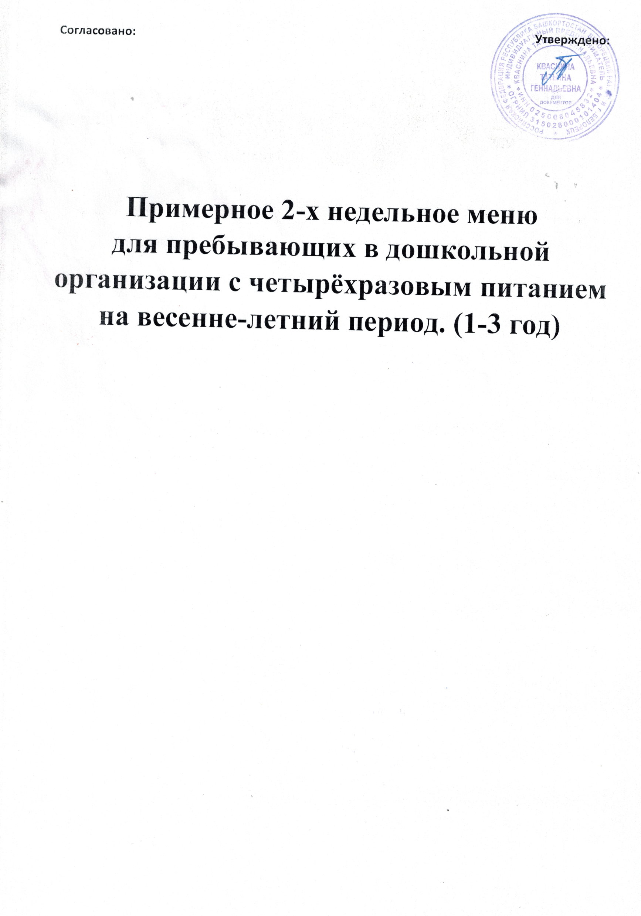

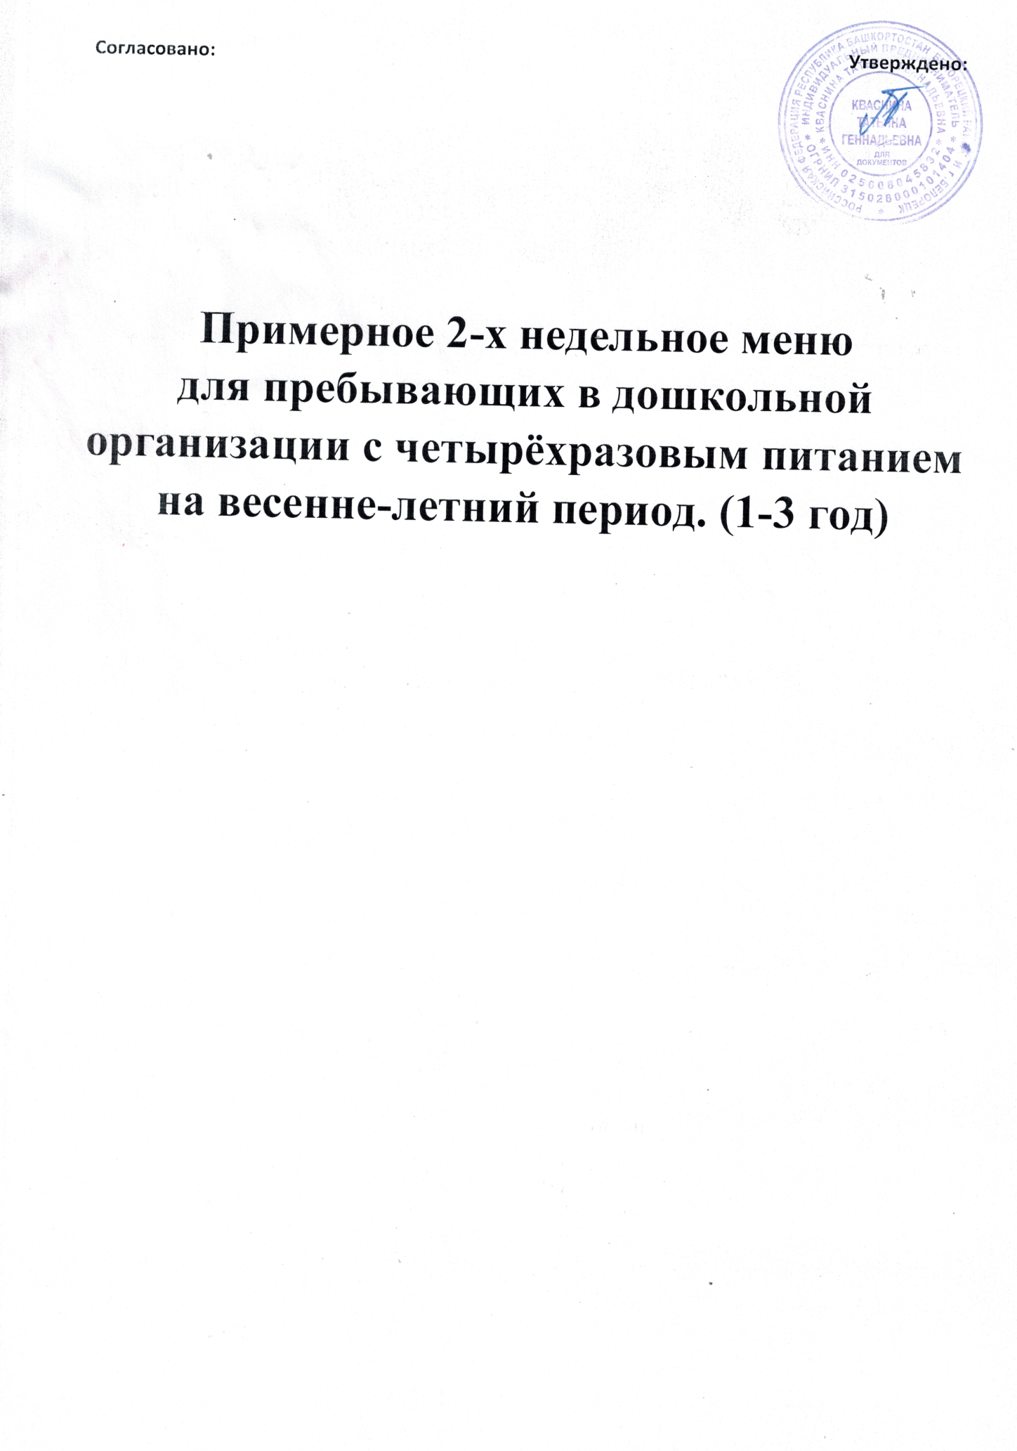

Прием пищи | Наименование блюда | Вес блюда | Пищевые вещества,г. |  |  | Энергет. ценность  (ккал) | № рецептуры
Прием пищи | Наименование блюда | Вес блюда | Б | Ж | У | Энергет. ценность  (ккал) | № рецептуры
 | НЕДЕЛЯ 1 ДЕНЬ 1
ЗАВТРАК
 | Каша манная молочная жидкая | 185 | 6,91 | 7,19 | 19,57 | 170,57 | 194/1
 | Кофейный напиток на сгущенном молок | 150 | 1,32 | 1,30 | 9,51 | 55,01 | 287/1
 | Масло сливочное | 5 | 0,05 | 4,05 | 0,01 | 36,65 | 15,11/0
 | Хлеб пшеничный обогащенный витамин | 20 | 1,20 | 0,16 | 10,80 | 49,44 | 1.1/2
 | ИТОГО ЗА ЗАВТРАК | 360 | 9 | 13 | 40 | 312
ВТОРОЙ ЗАВ | ТРАК
 | Кисломолочный продукт | 150 | 6,60 | 4,80 | 6,00 | 93,60 | 277/1
 | Печенье | 15 | 0,96 | 2,52 | 10,28 | 67,62 | 609/1
 | ИТОГО ЗА ВТОРОЙ ЗАВТРАК | 165 | 8 | 7 | 16 | 161
ОБЕД
 | Салат "Степной" | 30 | 0,53 | 1,22 | 2,74 | 24,01 | 38/1
 | Свекольник с сметаной | 156 | 1,87 | 4,57 | 10,89 | 92,19 | 67/1
 | Тефтели из говядины с рисом | 70 | 6,98 | 12,15 | 8,25 | 170,18 | 105/1
 | Рагу из овощей | 110 | 2,48 | 6,82 | 13,70 | 126,05 | 153/1
 | Напиток яблочный. | 150 | 0,07 | 0,07 | 9,68 | 39,67 | 298/1
 | Хлеб пшеничный обогащенный витамин | 20 | 1,20 | 0,16 | 10,80 | 49,44 | 1.1/2
 | Хлеб ржаной | 20 | 1,32 | 0,24 | 7,98 | 39,36 | 1.2/2
 | ИТОГО ЗА ОБЕД | 556 | 14 | 25 | 64 | 541
ПОЛДНИК
 | Пудинг творожный с сгущёнкой | 100 | 17,09 | 7,56 | 24,52 | 234,46 | 349/1
 | Чай с сахаром | 150 | 0,10 | 0,01 | 2,99 | 12,43 | 282/1
 | Хлеб пшеничный обогащенный витамин | 20 | 1,20 | 0,16 | 10,80 | 49,44 | 1.1/2
 | Хлеб ржаной | 20 | 1,32 | 0,24 | 7,98 | 39,36 | 1.2/2
 | ИТОГО ЗА ПОЛДНИК | 290 | 20 | 8 | 46 | 336
 | ИТОГО ЗА 1 ДЕНЬ | 1371 | 51 | 53 | 167 | 1349

Прием пищи | Наименование блюда | Вес блюда | Пищевые вещества,г. |  |  | Энергет. ценность  (ккал) | № рецептуры
Прием пищи | Наименование блюда | Вес блюда | Б | Ж | У | Энергет. ценность  (ккал) | № рецептуры
 | НЕДЕЛЯ 1 ДЕНЬ 2
ЗАВТРАК
 | Каша кукурузная молочная жидкая | 185 | 6,09 | 7,14 | 35,96 | 232,43 | 204/1
 | Сыр порционный | 10 | 2,63 | 2,66 |  | 34,46 | 5,51/4
 | Какао с молоком | 150 | 2,91 | 2,78 | 7,59 | 66,99 | 288/1
 | Хлеб пшеничный обогащенный витамин | 20 | 1,20 | 0,16 | 10,80 | 49,44 | 1.1/2
 | ИТОГО ЗА ЗАВТРАК | 365 | 13 | 13 | 54 | 383
ВТОРОЙ ЗАВ | ТРАК
 | ФРУКТ | 150 | 0,60 | 0,60 | 14,70 | 66,60 | /0
 | ИТОГО ЗА ВТОРОЙ ЗАВТРАК | 150 | 1 | 1 | 15 | 67
ОБЕД
 | Салат из свежих помидоров | 30 | 0,28 | 1,85 | 1,17 | 22,44 | 11/1
 | Суп крестьянский с крупой Пшено | 154 | 1,43 | 4,48 | 7,12 | 74,41 | 64/1
 | Голубцы ленивые в томатном соусе | 55 | 3,49 | 3,71 | 3,73 | 62,32 | 122/1
 | Картофельное пюре | 110 | 3,90 | 4,71 | 19,37 | 135,41 | 141/1
 | Компот из смеси сухофруктов. | 150 | 0,86 | 0,18 | 6,96 | 32,89 | 292/1
 | Хлеб пшеничный обогащенный витамин | 20 | 1,20 | 0,16 | 10,80 | 49,44 | 1.1/2
 | Хлеб ржаной | 20 | 1,32 | 0,24 | 7,98 | 39,36 | 1.2/2
 | ИТОГО ЗА ОБЕД | 539 | 12 | 15 | 57 | 416
ПОЛДНИК
 | Омлет натуральный | 94 | 9,67 | 15,38 | 1,73 | 184,01 | 222/1
 | Пирожки печеные с яблоками | 50 | 3,05 | 2,99 | 24,43 | 136,79 | 250/1
 | Чай с молоком и сахаром | 150 | 1,36 | 1,27 | 4,84 | 36,18 | 282/1
 | Хлеб пшеничный обогащенный витамин | 20 | 1,20 | 0,16 | 10,80 | 49,44 | 1.1/2
 | Хлеб ржаной | 20 | 1,32 | 0,24 | 7,98 | 39,36 | 1.2/2
 | ИТОГО ЗА ПОЛДНИК | 334 | 17 | 20 | 50 | 446
 | ИТОГО ЗА 2 ДЕНЬ | 1388 | 43 | 49 | 176 | 1312

Прием пищи | Наименование блюда | Вес блюда | Пищевые вещества,г. |  |  | Энергет. ценность  (ккал) | № рецептуры
Прием пищи | Наименование блюда | Вес блюда | Б | Ж | У | Энергет. ценность  (ккал) | № рецептуры
 | НЕДЕЛЯ 1 ДЕНЬ 3
ЗАВТРАК
 | Каша пшеничная молочная жидкая | 185 | 7,16 | 7,70 | 32,66 | 228,64 | 199/1
 | Чай с лимоном и сахаром | 150 | 0,15 | 0,02 | 3,88 | 16,23 | 284/1
 | Масло сливочное | 5 | 0,05 | 4,05 | 0,01 | 36,65 | 15,11/0
 | Хлеб пшеничный обогащенный витамин | 20 | 1,20 | 0,16 | 10,80 | 49,44 | 1.1/2
 | ИТОГО ЗА ЗАВТРАК | 360 | 9 | 12 | 47 | 331
ВТОРОЙ ЗАВ | ТРАК
 | Сок фруктовый (в ассортименте) | 150 | 0,75 | 0,15 | 15,15 | 64,95 | 15.2/2
 | ИТОГО ЗА ВТОРОЙ ЗАВТРАК | 150 | 1 | 0 | 15 | 65
ОБЕД
 | Салат из свежих огурцов | 30 | 0,22 | 1,52 | 0,58 | 16,92 | 13/1
 | Борщ с капустой и картофелем | 155 | 1,32 | 4,31 | 8,39 | 77,71 | 55/1
 | Плов с куриным филе | 130 | 11,27 | 5,39 | 28,77 | 208,54 | 244/1
 | Напиток из плодов шиповника. | 150 | 0,51 | 0,21 | 13,19 | 56,67 | 297/1
 | Хлеб пшеничный обогащенный витамин | 20 | 1,20 | 0,16 | 10,80 | 49,44 | 1.1/2
 | Хлеб ржаной | 20 | 1,32 | 0,24 | 7,98 | 39,36 | 1.2/2
 | ИТОГО ЗА ОБЕД | 505 | 16 | 12 | 70 | 449
ПОЛДНИК
 | Макароны с сыром | 130 | 8,53 | 9,59 | 33,76 | 255,37 | 334/6
 | Печенье | 15 | 0,96 | 2,52 | 10,28 | 67,62 | 609/1
 | Чай с сахаром | 150 | 0,10 | 0,01 | 2,99 | 12,43 | 282/1
 | Хлеб пшеничный обогащенный витамин | 20 | 1,20 | 0,16 | 10,80 | 49,44 | 1.1/2
 | Хлеб ржаной | 20 | 1,32 | 0,24 | 7,98 | 39,36 | 1.2/2
 | ИТОГО ЗА ПОЛДНИК | 335 | 12 | 13 | 66 | 424
 | ИТОГО ЗА 3 ДЕНЬ | 1350 | 37 | 36 | 198 | 1269

Прием пищи | Наименование блюда | Вес блюда | Пищевые вещества,г. |  |  | Энергет. ценность  (ккал) | № рецептуры
Прием пищи | Наименование блюда | Вес блюда | Б | Ж | У | Энергет. ценность  (ккал) | № рецептуры
 | НЕДЕЛЯ 1 ДЕНЬ 4
ЗАВТРАК
 | Суп молочный с крупой Геркулес | 130 | 3,20 | 3,52 | 9,87 | 83,97 | 75/1
 | Яйцо отварное | 40 | 5,08 | 4,68 | 0,28 | 63,56 | 12/1
 | Чай с молоком и сахаром | 150 | 1,36 | 1,27 | 5,58 | 39,15 | 282/1
 | Сыр порционный | 10 | 2,63 | 2,66 |  | 34,46 | 5,51/4
 | Хлеб пшеничный обогащенный витамин | 20 | 1,20 | 0,16 | 10,80 | 49,44 | 1.1/2
 | ИТОГО ЗА ЗАВТРАК | 350 | 13 | 12 | 27 | 271
ВТОРОЙ ЗАВ | ТРАК
 | ФРУКТ | 150 | 0,60 | 0,60 | 14,70 | 66,60 | /0
 | ИТОГО ЗА ВТОРОЙ ЗАВТРАК | 150 | 1 | 1 | 15 | 67
ОБЕД
 | Салат из свежих помидор и огурцов | 30 | 0,23 | 1,54 | 1,18 | 19,48 | 14/1
 | Суп картофельный с макаронными изде | 150 | 2,52 | 3,05 | 14,27 | 94,56 | 58/1
 | Котлеты рыбные | 70 | 9,57 | 7,30 | 11,69 | 150,76 | 82/1
 | Картофельное пюре | 110 | 3,90 | 4,71 | 19,37 | 135,41 | 141/1
 | Кисель из концентрата | 150 | 0,11 | 0,08 | 5,65 | 23,72 | 300/1
 | Хлеб пшеничный обогащенный витамин | 20 | 1,20 | 0,16 | 10,80 | 49,44 | 1.1/2
 | Хлеб ржаной | 20 | 1,32 | 0,24 | 7,98 | 39,36 | 1.2/2
 | ИТОГО ЗА ОБЕД | 550 | 19 | 17 | 71 | 513
ПОЛДНИК
 | Оладьи с молоком сгущённым | 80 | 6,44 | 7,10 | 36,30 | 234,80 | 247/1
 | Молоко кипяченое | 150 | 5,10 | 5,10 | 7,50 | 96,30 | 280/1
 | Хлеб пшеничный обогащенный витамин | 20 | 1,20 | 0,16 | 10,80 | 49,44 | 1.1/2
 | Хлеб ржаной | 20 | 1,32 | 0,24 | 7,98 | 39,36 | 1.2/2
 | ИТОГО ЗА ПОЛДНИК | 270 | 14 | 13 | 63 | 420
 | ИТОГО ЗА 4 ДЕНЬ | 1320 | 47 | 43 | 175 | 1270

Прием пищи | Наименование блюда | Вес блюда | Пищевые вещества,г. |  |  | Энергет. ценность  (ккал) | № рецептуры
Прием пищи | Наименование блюда | Вес блюда | Б | Ж | У | Энергет. ценность  (ккал) | № рецептуры
 | НЕДЕЛЯ 1 ДЕНЬ 5
ЗАВТРАК
 | Суп молочный с макаронными изделиям | 180 | 4,89 | 4,40 | 16,19 | 123,96 | 77/1
 | Сыр порционный | 10 | 2,63 | 2,66 |  | 34,46 | 5,51/4
 | Кофейный напиток на сгущенном молок | 150 | 1,00 | 0,94 | 6,36 | 37,89 | 287/1
 | Хлеб пшеничный обогащенный витамин | 20 | 1,20 | 0,16 | 10,80 | 49,44 | 1.1/2
 | ИТОГО ЗА ЗАВТРАК | 360 | 10 | 8 | 33 | 246
ВТОРОЙ ЗАВ | ТРАК
 | Молоко кипяченое | 150 | 5,10 | 5,10 | 7,50 | 96,30 | 280/1
 | ИТОГО ЗА ВТОРОЙ ЗАВТРАК | 150 | 5 | 5 | 8 | 96
ОБЕД
 | Салат "Здоровье" | 30 | 0,44 | 1,54 | 2,24 | 24,56 | 33/1
 | Рассольник ленинградский с сметаной | 155 | 2,25 | 4,00 | 11,97 | 92,79 | 54/1
 | Котлеты из говядины | 55 | 6,54 | 8,55 | 7,72 | 133,98 | 97/1
 | Пюре гороховое | 110 | 13,78 | 3,55 | 26,46 | 192,93 | 170/1
 | Напиток яблочный | 150 | 0,07 | 0,07 | 7,70 | 31,75 | 298/1
 | Хлеб пшеничный обогащенный витамин | 20 | 1,20 | 0,16 | 10,80 | 49,44 | 1.1/2
 | Хлеб ржаной | 20 | 1,32 | 0,24 | 7,98 | 39,36 | 1.2/2
 | ИТОГО ЗА ОБЕД | 540 | 26 | 18 | 75 | 565
ПОЛДНИК
 | Сырники с морковью | 130 | 22,25 | 11,63 | 27,19 | 302,25 | 231/1
 | Печенье | 15 | 0,96 | 2,52 | 10,28 | 67,62 | 609/1
 | Чай с молоком и сахаром | 150 | 1,36 | 1,27 | 4,84 | 36,18 | 282/1
 | Хлеб пшеничный обогащенный витамин | 20 | 1,20 | 0,16 | 10,80 | 49,44 | 1.1/2
 | Хлеб ржаной | 20 | 1,32 | 0,24 | 7,98 | 39,36 | 1.2/2
 | ИТОГО ЗА ПОЛДНИК | 335 | 27 | 16 | 61 | 495
 | ИТОГО ЗА 5 ДЕНЬ | 1385 | 68 | 47 | 177 | 1402

Прием пищи | Наименование блюда | Вес блюда | Пищевые вещества,г. |  |  | Энергет. ценность  (ккал) | № рецептуры
Прием пищи | Наименование блюда | Вес блюда | Б | Ж | У | Энергет. ценность  (ккал) | № рецептуры
 | НЕДЕЛЯ 2 ДЕНЬ 1
ЗАВТРАК
 | Каша манная молочная жидкая | 185 | 6,91 | 7,19 | 19,57 | 170,57 | 194/1
 | Масло сливочное | 5 | 0,05 | 4,05 | 0,01 | 36,65 | 15,11/0
 | Какао с молоком | 150 | 2,91 | 2,78 | 7,59 | 66,99 | 288/1
 | Хлеб пшеничный обогащенный витамин | 20 | 1,20 | 0,16 | 10,80 | 49,44 | 1.1/2
 | ИТОГО ЗА ЗАВТРАК | 360 | 11 | 14 | 38 | 324
ВТОРОЙ ЗАВ | ТРАК
 | Сок фруктовый (в ассортименте) | 150 | 0,75 | 0,15 | 15,15 | 64,95 | 15.2/2
 | ИТОГО ЗА ВТОРОЙ ЗАВТРАК | 150 | 1 | 0 | 15 | 65
ОБЕД
 | Салат "Мишат" | 30 | 0,63 | 2,73 | 2,19 | 35,91 | 34/1
 | Суп картофельный с крупой пшенной | 150 | 2,09 | 2,66 | 11,77 | 79,28 | 60/1
 | Жаркое по-домашнему | 150 | 19,23 | 6,72 | 16,96 | 205,14 | 95/1
 | Компот из смеси сухофруктов. | 150 | 0,86 | 0,18 | 6,96 | 32,89 | 292/1
 | Хлеб пшеничный обогащенный витамин | 20 | 1,20 | 0,16 | 10,80 | 49,44 | 1.1/2
 | Хлеб ржаной | 20 | 1,32 | 0,24 | 7,98 | 39,36 | 1.2/2
 | ИТОГО ЗА ОБЕД | 520 | 25 | 13 | 57 | 442
ПОЛДНИК
 | Оладьи из печени по-кунцевски | 50 | 10,66 | 7,85 | 9,99 | 153,25 | 124/1
 | Макаронные изделия отварные с масло | 110 | 5,10 | 3,59 | 29,25 | 169,67 | 212/5
 | Вафли | 15 | 0,42 | 0,50 | 11,60 | 52,52 | 602/1
 | Чай с лимоном и сахаром | 150 | 0,15 | 0,02 | 5,12 | 21,18 | 284/1
 | Хлеб пшеничный обогащенный витамин | 20 | 1,20 | 0,16 | 10,80 | 49,44 | 1.1/2
 | Хлеб ржаной | 20 | 1,32 | 0,24 | 7,98 | 39,36 | 1.2/2
 | ИТОГО ЗА ПОЛДНИК | 365 | 19 | 12 | 75 | 485
 | ИТОГО ЗА 1 ДЕНЬ | 1395 | 56 | 39 | 185 | 1316

Прием пищи | Наименование блюда | Вес блюда | Пищевые вещества,г. |  |  | Энергет. ценность  (ккал) | № рецептуры
Прием пищи | Наименование блюда | Вес блюда | Б | Ж | У | Энергет. ценность  (ккал) | № рецептуры
 | НЕДЕЛЯ 2 ДЕНЬ 2
ЗАВТРАК
 | Каша молочная "Дружба" 2 | 155 | 5,30 | 6,50 | 27,09 | 188,00 | 200/1
 | Яйцо отварное | 40 | 5,08 | 4,68 | 0,28 | 63,56 | 12/1
 | Чай с сахаром | 150 | 0,10 | 0,01 | 2,99 | 12,43 | 282/1
 | Хлеб пшеничный обогащенный витамин | 20 | 1,20 | 0,16 | 10,80 | 49,44 | 1.1/2
 | ИТОГО ЗА ЗАВТРАК | 365 | 12 | 11 | 41 | 313
ВТОРОЙ ЗАВ | ТРАК
 | Кисломолочный продукт | 150 | 6,60 | 4,80 | 6,00 | 93,60 | 277/1
 | Вафли | 15 | 0,42 | 0,50 | 11,60 | 52,52 | 602/1
 | ИТОГО ЗА ВТОРОЙ ЗАВТРАК | 165 | 7 | 5 | 18 | 146
ОБЕД
 | Салат из свежих помидоров | 30 | 0,28 | 1,85 | 1,17 | 22,44 | 11/1
 | Уха из рыбных консервов | 150 | 7,11 | 6,16 | 16,22 | 148,76 | 255/1
 | Гуляш из говядины | 50 | 6,79 | 6,64 | 1,76 | 93,91 | 93/1
 | Картофельное пюре | 110 | 3,90 | 4,71 | 19,37 | 135,41 | 141/1
 | Напиток яблочный | 150 | 0,07 | 0,07 | 7,70 | 31,75 | 298/1
 | Хлеб пшеничный обогащенный витамин | 20 | 1,20 | 0,16 | 10,80 | 49,44 | 1.1/2
 | Хлеб ржаной | 20 | 1,32 | 0,24 | 7,98 | 39,36 | 1.2/2
 | ИТОГО ЗА ОБЕД | 530 | 21 | 20 | 65 | 521
ПОЛДНИК
 | Каша гречневая молочная вязкая | 133 | 6,30 | 6,04 | 25,41 | 181,13 | 185/1
 | Сыр порционный | 10 | 2,63 | 2,66 |  | 34,46 | 5,51/4
 | Напиток из плодов шиповника | 150 | 0,51 | 0,21 | 10,22 | 44,79 | 297/1
 | Хлеб пшеничный обогащенный витамин | 20 | 1,20 | 0,16 | 10,80 | 49,44 | 1.1/2
 | Хлеб ржаной | 20 | 1,32 | 0,24 | 7,98 | 39,36 | 1.2/2
 | ИТОГО ЗА ПОЛДНИК | 333 | 12 | 9 | 54 | 349
 | ИТОГО ЗА 2 ДЕНЬ | 1393 | 51 | 46 | 178 | 1330

Прием пищи | Наименование блюда | Вес блюда | Пищевые вещества,г. |  |  | Энергет. ценность  (ккал) | № рецептуры
Прием пищи | Наименование блюда | Вес блюда | Б | Ж | У | Энергет. ценность  (ккал) | № рецептуры
 | НЕДЕЛЯ 2 ДЕНЬ 3
ЗАВТРАК
 | Каша кукурузная молочная жидкая | 185 | 6,09 | 7,14 | 35,96 | 232,43 | 204/1
 | Чай с молоком и сахаром | 150 | 1,36 | 1,27 | 4,84 | 36,18 | 282/1
 | Сыр порционный | 10 | 2,63 | 2,66 |  | 34,46 | 5,51/4
 | Хлеб пшеничный обогащенный витамин | 20 | 1,20 | 0,16 | 10,80 | 49,44 | 1.1/2
 | ИТОГО ЗА ЗАВТРАК | 365 | 11 | 11 | 52 | 353
ВТОРОЙ ЗАВ | ТРАК
 | ФРУКТ | 150 | 0,60 | 0,60 | 14,70 | 66,60 | /0
 | ИТОГО ЗА ВТОРОЙ ЗАВТРАК | 150 | 1 | 1 | 15 | 67
ОБЕД
 | Салат из свежих огурцов | 30 | 0,22 | 1,52 | 0,58 | 16,92 | 13/1
 | Суп картофельный с бобовыми и гренка | 160 | 5,19 | 3,70 | 21,36 | 139,53 | 62/1
 | Тушеные овощи с курицей | 150 | 14,79 | 3,46 | 21,51 | 176,26 | 126/1
 | Кисель из концентрата | 150 | 0,11 | 0,08 | 5,65 | 23,72 | 300/1
 | Хлеб пшеничный обогащенный витамин | 20 | 1,20 | 0,16 | 10,80 | 49,44 | 1.1/2
 | Хлеб ржаной | 20 | 1,32 | 0,24 | 7,98 | 39,36 | 1.2/2
 | ИТОГО ЗА ОБЕД | 530 | 23 | 9 | 68 | 445
ПОЛДНИК
 | Запеканка из творога с морковью | 130 | 19,75 | 15,35 | 25,75 | 320,15 | 233/1
 | Вафли | 15 | 0,42 | 0,50 | 11,60 | 52,52 | 602/1
 | Чай с сахаром | 150 | 0,10 | 0,01 | 2,99 | 12,43 | 282/1
 | Хлеб пшеничный обогащенный витамин | 20 | 1,20 | 0,16 | 10,80 | 49,44 | 1.1/2
 | Хлеб ржаной | 20 | 1,32 | 0,24 | 7,98 | 39,36 | 1.2/2
 | ИТОГО ЗА ПОЛДНИК | 335 | 23 | 16 | 59 | 474
 | ИТОГО ЗА 3 ДЕНЬ | 1380 | 58 | 37 | 193 | 1338

Прием пищи | Наименование блюда | Вес блюда | Пищевые вещества,г. |  |  | Энергет. ценность  (ккал) | № рецептуры
Прием пищи | Наименование блюда | Вес блюда | Б | Ж | У | Энергет. ценность  (ккал) | № рецептуры
 | НЕДЕЛЯ 2 ДЕНЬ 4
ЗАВТРАК
 | Суп молочный с крупой Гречневой | 180 | 4,46 | 4,55 | 13,16 | 111,48 | 75/1
 | Какао с молоком | 150 | 2,91 | 2,78 | 7,59 | 66,99 | 288/1
 | Масло сливочное | 5 | 0,05 | 4,05 | 0,01 | 36,65 | 15,11/0
 | Хлеб пшеничный обогащенный витамин | 20 | 1,20 | 0,16 | 10,80 | 49,44 | 1.1/2
 | ИТОГО ЗА ЗАВТРАК | 355 | 9 | 12 | 32 | 265
ВТОРОЙ ЗАВ | ТРАК
 | Молоко кипяченое | 150 | 5,10 | 5,10 | 7,50 | 96,30 | 280/1
 | Печенье | 15 | 0,96 | 2,52 | 10,28 | 67,62 | 609/1
 | ИТОГО ЗА ВТОРОЙ ЗАВТРАК | 165 | 6 | 8 | 18 | 164
ОБЕД
 | Салат из свежих помидор и огурцов | 30 | 0,23 | 1,54 | 1,18 | 19,48 | 14/1
 | Щи из свеж. капусты с картофелем | 155 | 1,35 | 4,54 | 6,43 | 71,92 | 52/1
 | Фрикасе | 50 | 9,41 | 2,27 | 2,37 | 67,48 | 599/8
 | Макаронные изделия отварные с масло | 110 | 5,10 | 3,59 | 29,25 | 169,67 | 212/5
 | Напиток из плодов шиповника. | 150 | 0,51 | 0,21 | 13,19 | 56,67 | 297/1
 | Хлеб пшеничный обогащенный витамин | 20 | 1,20 | 0,16 | 10,80 | 49,44 | 1.1/2
 | Хлеб ржаной | 20 | 1,32 | 0,24 | 7,98 | 39,36 | 1.2/2
 | ИТОГО ЗА ОБЕД | 535 | 19 | 13 | 71 | 474
ПОЛДНИК
 | Омлет натуральный | 94 | 9,57 | 15,29 | 1,73 | 182,74 | 222/1
 | Лепешки сметанные | 50 | 4,18 | 6,46 | 31,17 | 199,42 | 268/1
 | Чай с молоком и сахаром | 150 | 1,36 | 1,27 | 4,84 | 36,18 | 282/1
 | Хлеб ржаной | 20 | 1,32 | 0,24 | 7,98 | 39,36 | 1.2/2
 | Хлеб пшеничный обогащенный витамин | 20 | 1,20 | 0,16 | 10,80 | 49,44 | 1.1/2
 | ИТОГО ЗА ПОЛДНИК | 334 | 18 | 23 | 57 | 510
 | ИТОГО ЗА 4 ДЕНЬ | 1389 | 51 | 55 | 178 | 1413

Прием пищи | Наименование блюда | Вес блюда | Пищевые вещества,г. |  |  | Энергет. ценность  (ккал) | № рецептуры
Прием пищи | Наименование блюда | Вес блюда | Б | Ж | У | Энергет. ценность  (ккал) | № рецептуры
 | НЕДЕЛЯ 2 ДЕНЬ 5
ЗАВТРАК
 | Каша "Геркулес" молочная вязкая | 185 | 7,95 | 9,36 | 33,58 | 250,38 | 184/1
 | Сыр порционный | 10 | 2,63 | 2,66 |  | 34,46 | 5,51/4
 | Чай с молоком и сахаром | 150 | 1,36 | 1,27 | 4,84 | 36,18 | 282/1
 | Хлеб пшеничный обогащенный витамин | 20 | 1,20 | 0,16 | 10,80 | 49,44 | 1.1/2
 | ИТОГО ЗА ЗАВТРАК | 365 | 13 | 13 | 49 | 370
ВТОРОЙ ЗАВ | ТРАК
 | Сок фруктовый (в ассортименте) | 150 | 0,75 | 0,15 | 15,15 | 64,95 | 15.2/2
 | ИТОГО ЗА ВТОРОЙ ЗАВТРАК | 150 | 1 | 0 | 15 | 65
ОБЕД
 | Салат Витаминный | 30 | 0,48 | 1,84 | 3,53 | 32,62 | 7/1
 | Суп картофельный с лапшой домашней | 150 | 2,34 | 2,81 | 12,90 | 86,23 | 59/1
 | Котлеты рыбные | 70 | 9,57 | 7,30 | 11,69 | 150,76 | 82/1
 | Сложный гарнир :Картофельное пюре и | 110 | 3,10 | 3,27 | 16,35 | 107,10 | 999/4
 | Напиток яблочный. | 150 | 0,07 | 0,07 | 9,68 | 39,67 | 298/1
 | Хлеб пшеничный обогащенный витамин | 20 | 1,20 | 0,16 | 10,80 | 49,44 | 1.1/2
 | Хлеб ржаной | 20 | 1,32 | 0,24 | 7,98 | 39,36 | 1.2/2
 | ИТОГО ЗА ОБЕД | 550 | 18 | 16 | 73 | 505
ПОЛДНИК
 | Суп молочный с макаронными изделиям | 130 | 3,52 | 3,06 | 11,61 | 88,11 | 77/1
 | Вафли | 15 | 0,42 | 0,50 | 11,60 | 52,52 | 602/1
 | Чай с сахаром | 150 | 0,10 | 0,01 | 2,99 | 12,43 | 282/1
 | Хлеб пшеничный обогащенный витамин | 20 | 1,20 | 0,16 | 10,80 | 49,44 | 1.1/2
 | Хлеб ржаной | 20 | 1,32 | 0,24 | 7,98 | 39,36 | 1.2/2
 | ИТОГО ЗА ПОЛДНИК | 335 | 7 | 4 | 45 | 242
 | ИТОГО ЗА ДЕНЬ | 1400 | 39 | 33 | 182 | 1182
 | ИТОГОВОЕ ЗНАЧЕНИЕ ЗА ПЕРИОД | 13771 | 500 | 439 | 1808 | 13181
 | СРЕДНЕЕ ЗНАЧЕНИЕ ЗА ПЕРИОД | 1377 | 50 | 44 | 181 | 1318
 | Содержание БЖУ в % от калорийнос |  | 15 | 30 | 55

